宜蘭縣內城國小校園植栽豐富並鋪設連鎖磚透水鋪面營造友善空間
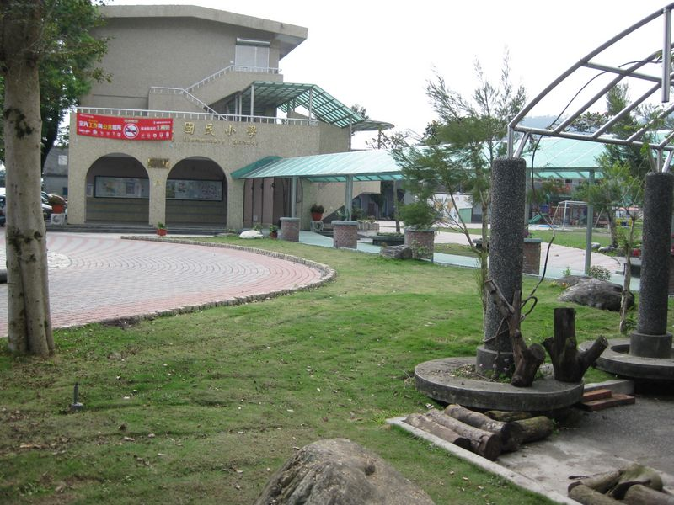
說明： |  | 校園綠美化----入口處---連鎖磚透水鋪面
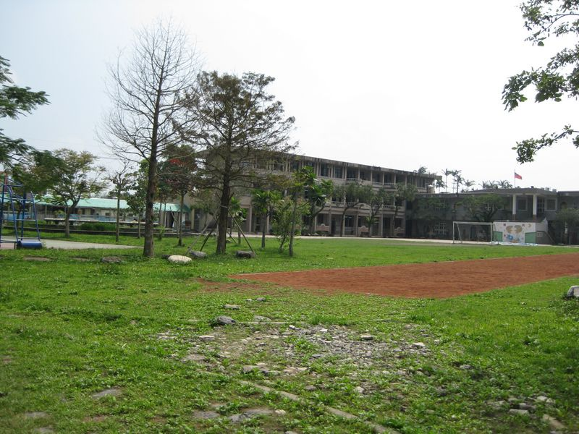
說明： | 校園綠美化--A棟教室全景及紅土跑道、草坪等
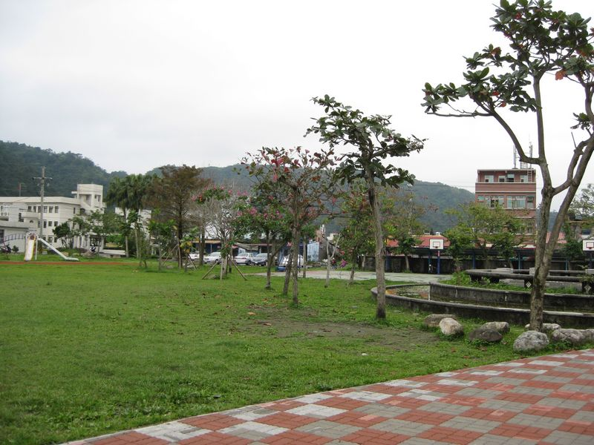
說明： |  | 校園綠美化
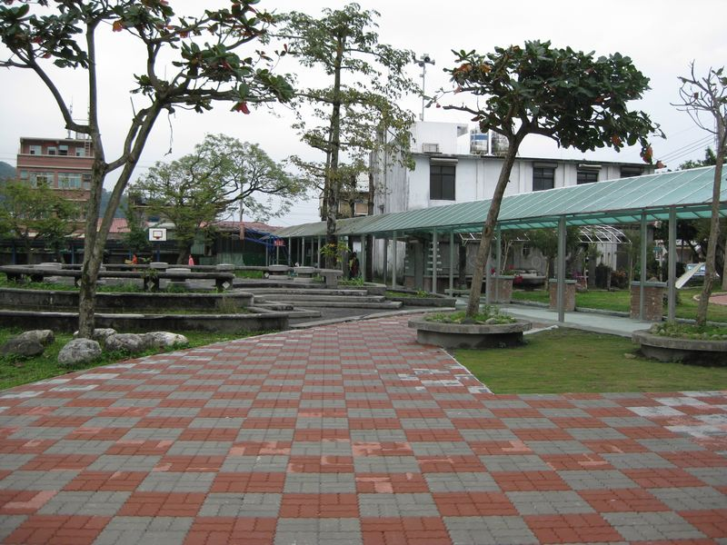
說明： | 校園綠美化----連鎖磚透水鋪面及水生植物池

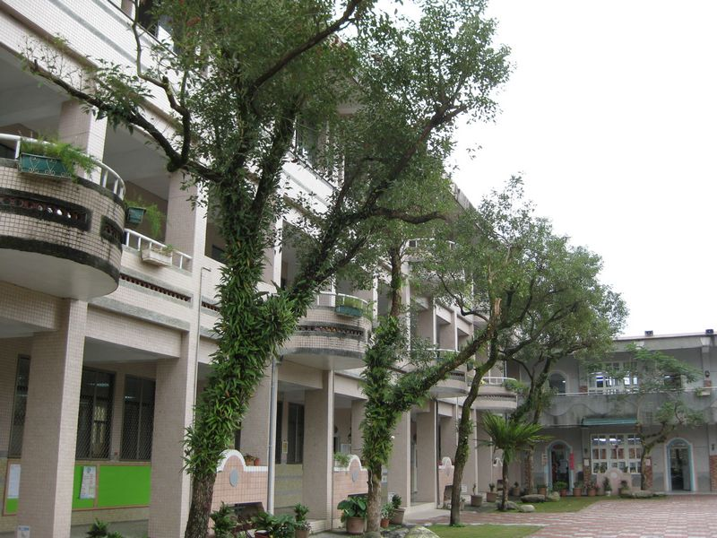
說明： |  | 校園綠美化----A棟教室前樟樹
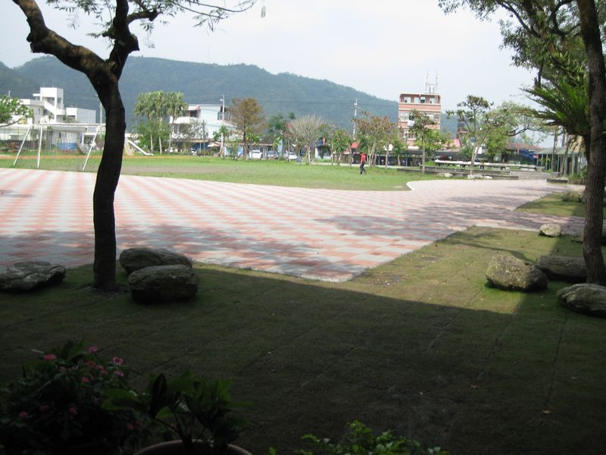
說明： | 校園綠美化----操場

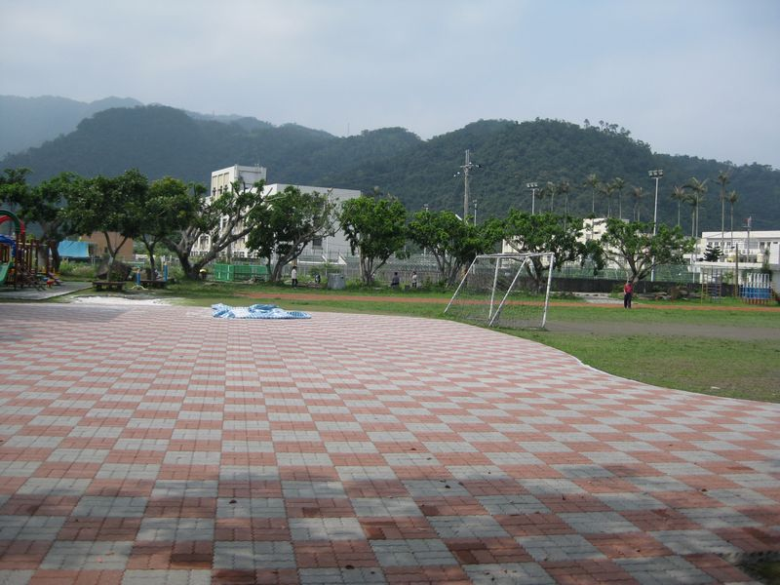
說明： |  | 校園綠美化 操場
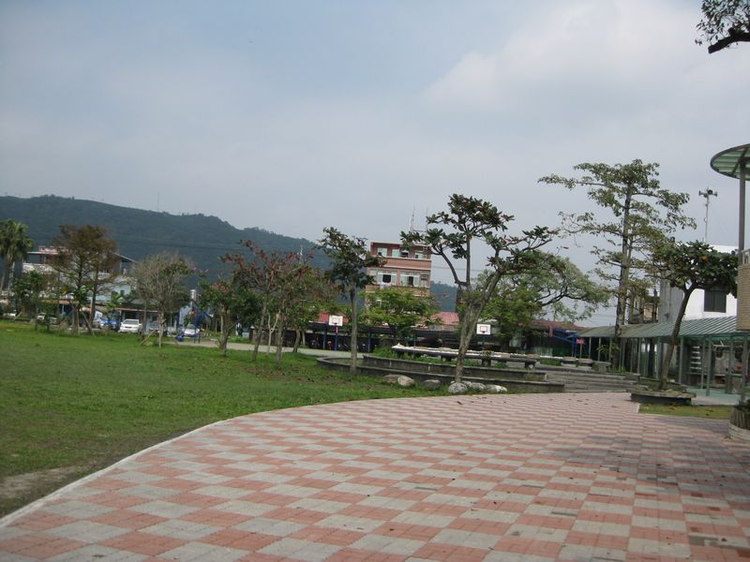
說明： | 校園綠美化

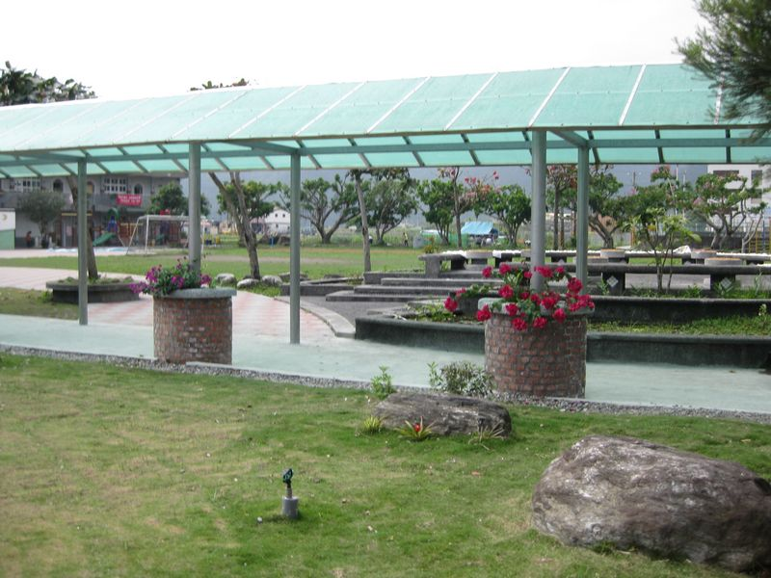
說明： |  | 校園綠美化 風雨走廊
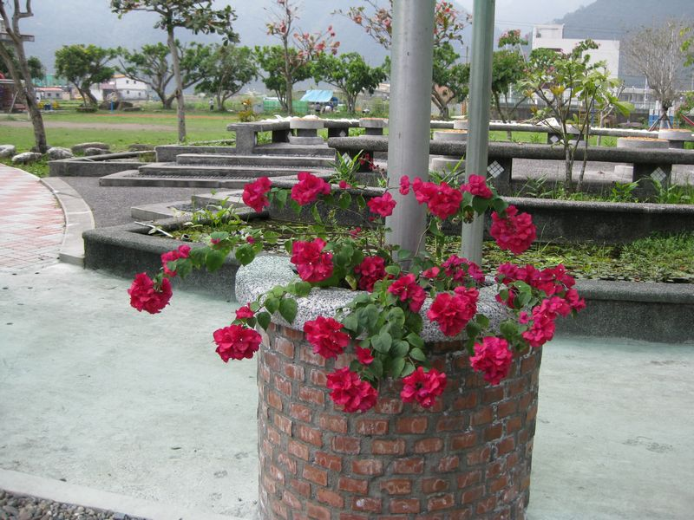
說明： | 校園綠美化 風雨走廊

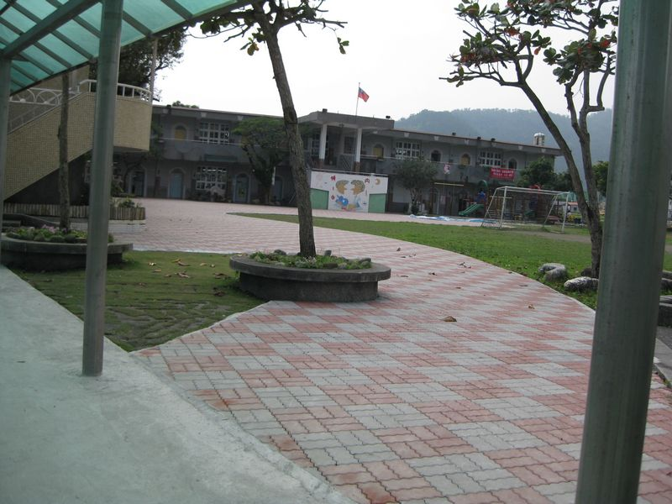
說明： |  | 校園綠美化
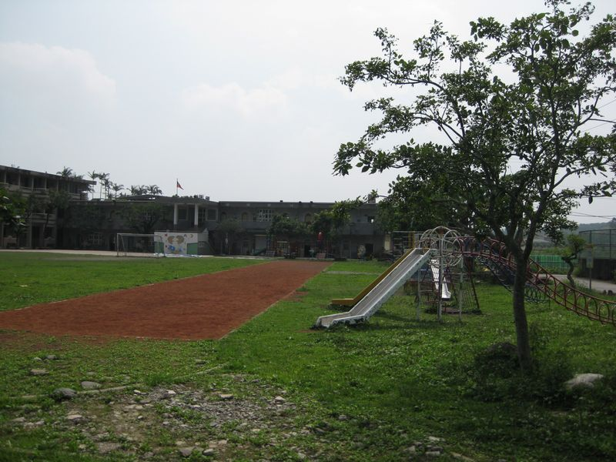
說明： | 校園綠美化

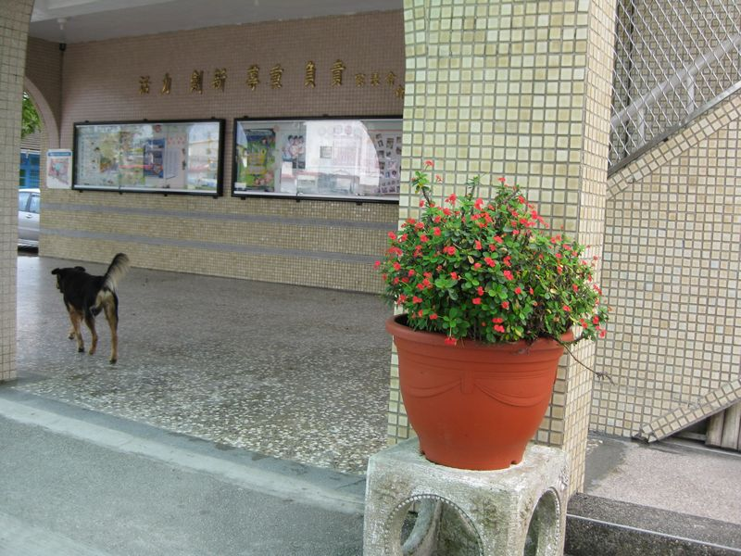
說明： | 校園綠美化 盆栽
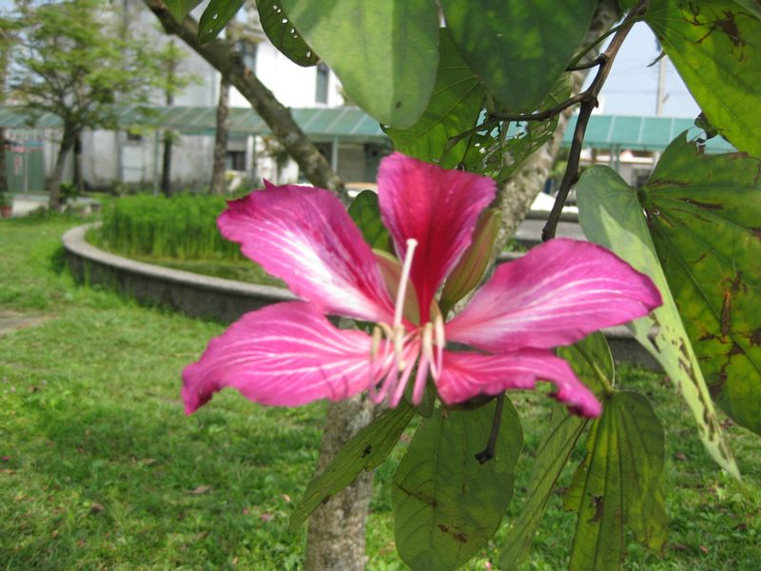
說明： | 校園綠美化

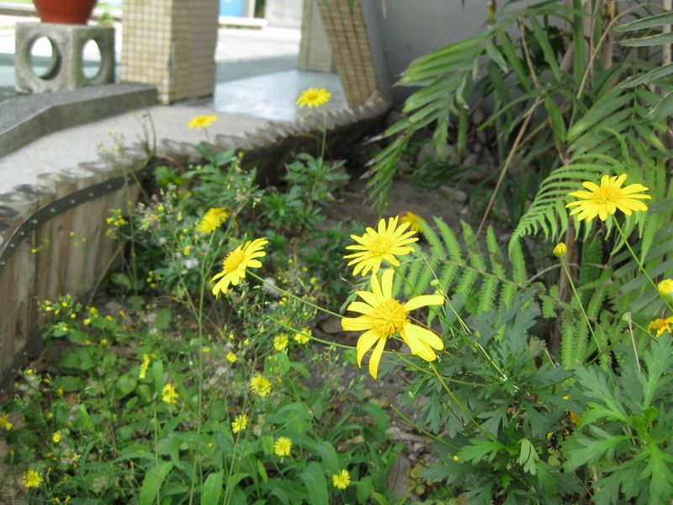
說明： |  | 校園綠美化 A棟樓梯下
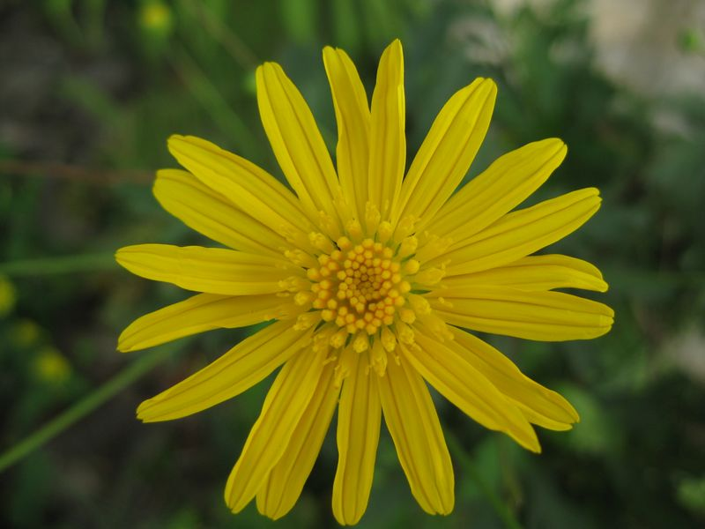
說明： | 校園綠美化 A棟樓梯下

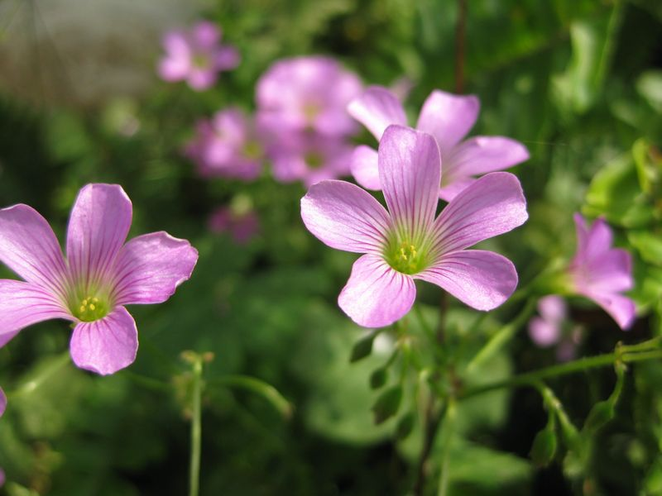
說明： |  | 校園綠美化 A棟樓梯下
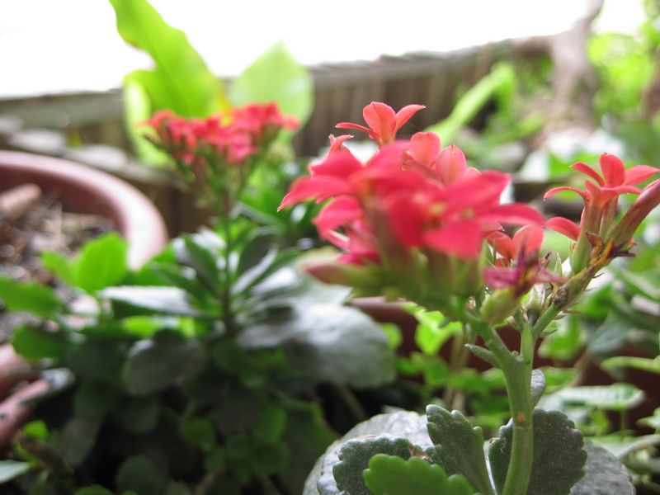
說明： |  | 校園綠美化 A棟樓梯下
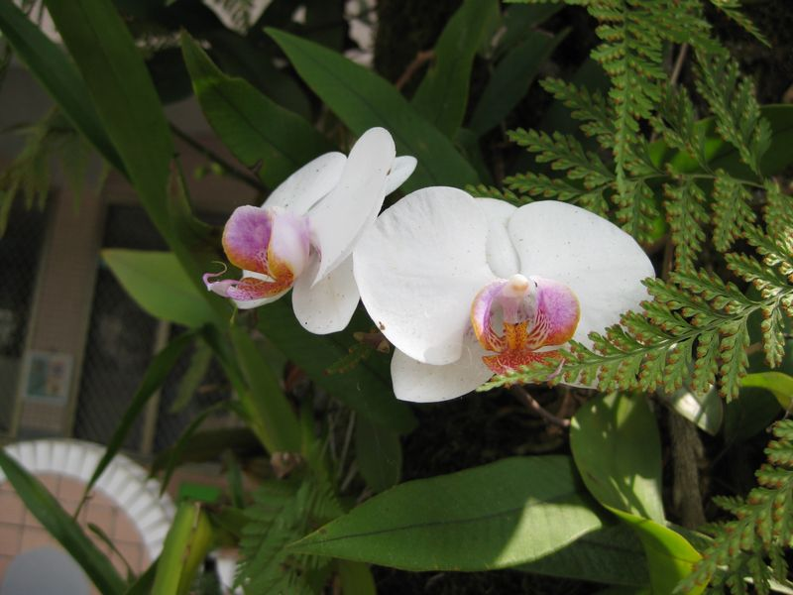
說明： | 校園綠美化 樟樹上
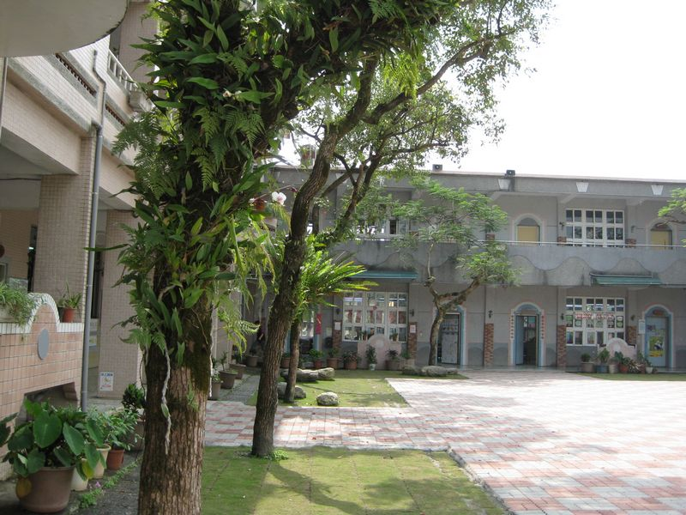
說明： |  | 校園綠美化 樟樹上
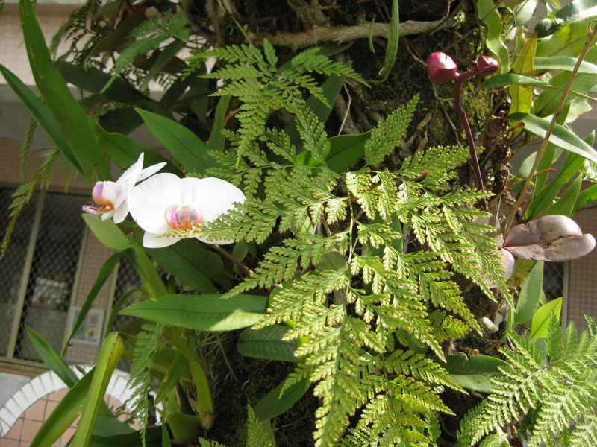
說明： | 校園綠美化 樟樹上
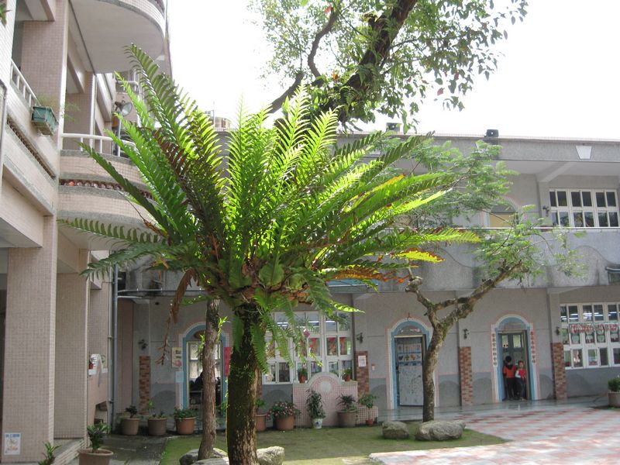
說明： |  | 校園綠美化 樟樹上

